**SILO**

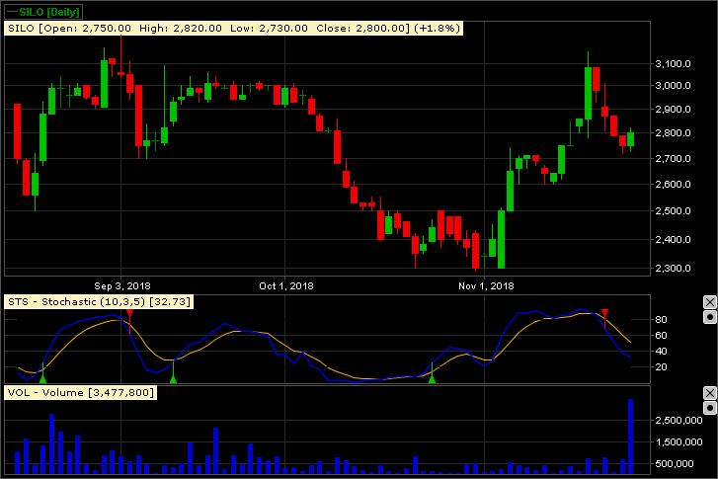

**BSDE**

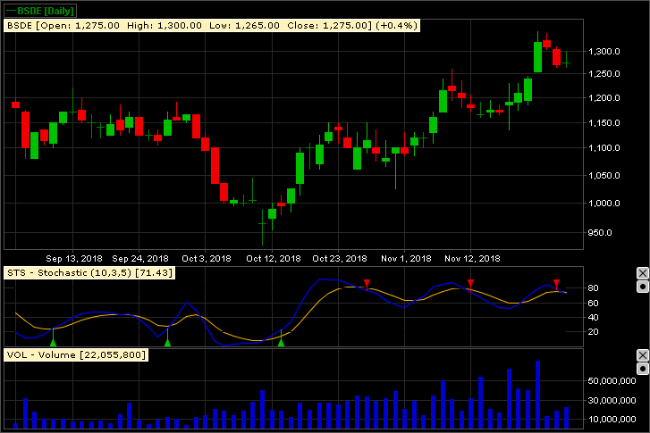

**INDY**

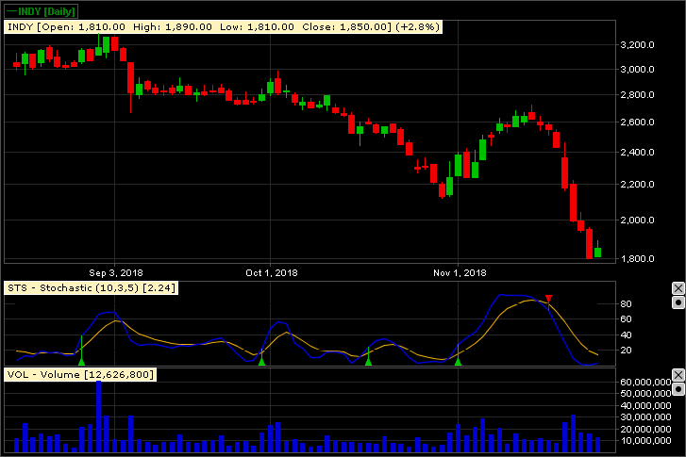

**PT Siloam International Hospitals Tbk**

Pada perdagangan Selasa 27 November 2018 ditutup pada level 2800 atau menguat Rp 50. Secara teknikal pola terbentuk **Cup & Handle.** Indikator Stochastic Downtrend. Volume menunjukkan akumulasi pembelian.

**BUY**

**Target Price 3150**

**Stoploss < 2720**

**PT Bumi Serpong Damai Tbk**

Pada perdagangan Selasa 27 November 2018 ditutup pada level 1275 atau menguat Rp 5. Secara teknikal Candle terbentuk **Gravestone Doji** mengindikasikan **Technical Rebound.** Indikator Stochastic Uptrend. Volume menunjukkan akumulasi pembelian.

**Sell On Strength**

**Take Profit 1345**

**PT Indika Energy Tbk**

Pada perdagangan Selasa 27 November 2018 ditutup pada level 1850 atau menguat Rp 50. Secara teknikal Candle terbentuk **Bullish Harami** mengindikasikan **Technical Rebound.** Indikator Stochastic bersiap Golden Cross. Volume menunjukkan trend pembelian meningkat.

**BUY**

**Target Price 2720**

**Stoploss < 1800**

**SMCB**

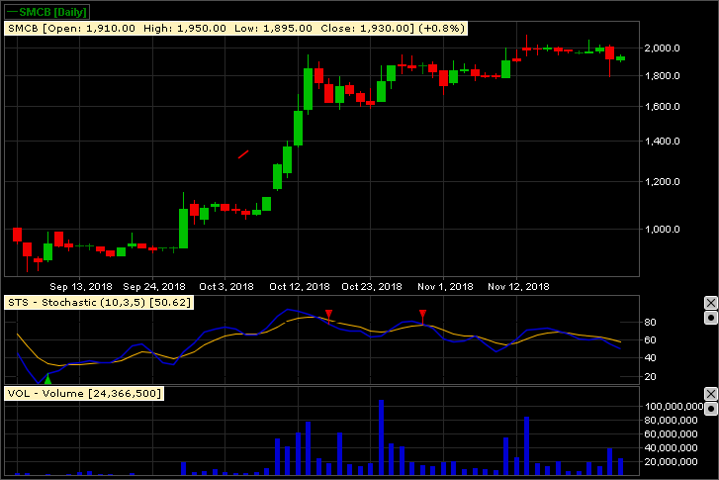

**JSMR**

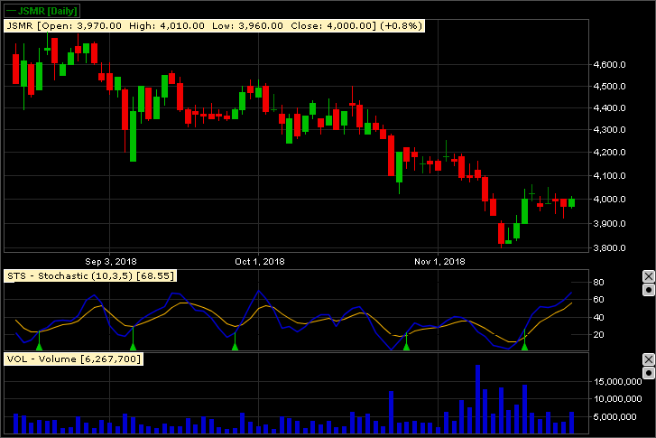

**BNGA**

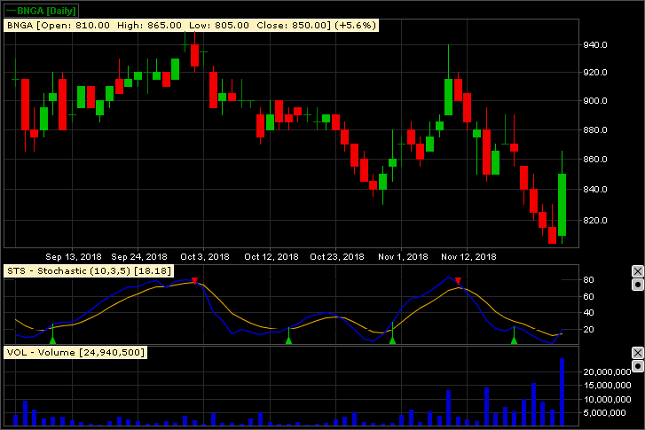

**PT Holcim Indonesia Tbk**

Pada perdagangan Selasa 27 November 2018 ditutup pada level 1930 atau menguat Rp 15. Secara teknikal Candle terbentuk **White Candle** mengindikasikan **Technical Rebound**.Indikator Stochastic netral. Volume menunjukkan trend pembelian meningkat.

**Sell On Strength**

**Take Profit 2060**

**PT Jasa Marga (PERSERO) Tbk**

Pada perdagangan Selasa 27 November 2018 ditutup pada level 4000 atau menguat Rp 30. Secara teknikal Candle terbentuk **White Spinning** mengindikasikan **Bullish.** Indikator Stochastic Uptrend. Volume menunjukkan trend pembelian meningkat.

**BUY**

**Target Price 4500**

**Stoploss < 3920**

**PT Bank CIMB Niaga Tbk**

Pada perdagangan Selasa 27 November 2018 ditutup pada level 850 atau menguat Rp 45. Secara teknikal Candle terbentuk **Bullish Engulfing** mengindikasikan **Bullish.** Indikator Stochastic Golden Cross. Volume menunjukkan trend pembelian meningkat.

**BUY**

**Target Price 950**

**Stoploss < 805**